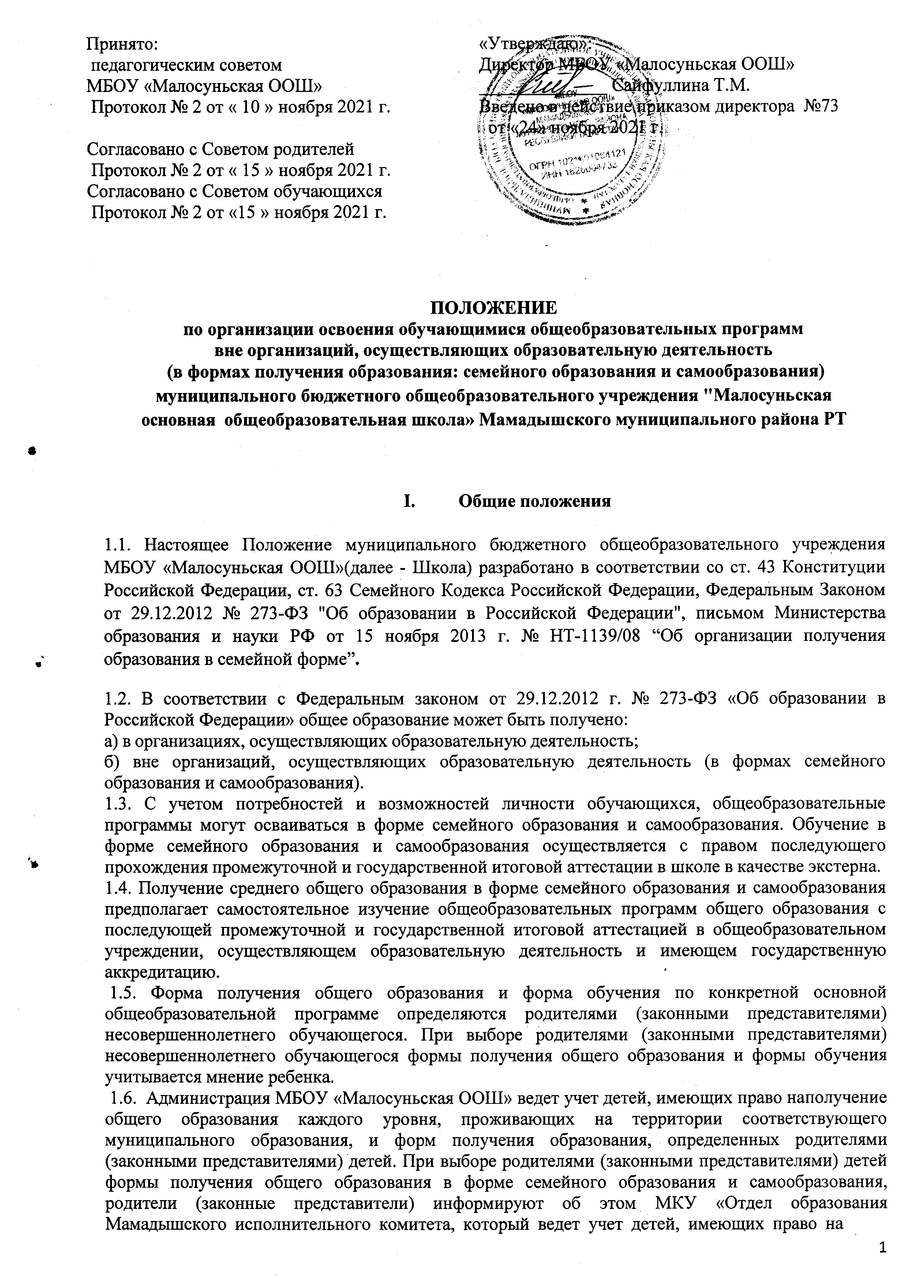
получение общего образования каждого уровня. Заявление о выборе семейного образования и самообразования подается на имя начальника МКУ «Отдел образования Мамадышского исполнительного комитета.
  - Согласно Федеральному закону экстерны являются обучающимися (часть 1 статьи 33 Федерального закона) и обладают всеми академическими правами, предоставленными обучающимся в соответствии со статьей 34 Федерального закона. В частности, экстерны наравне с другими обучающимися имеют право на развитие своих творческих способностей и интересов, включая участие в конкурсах, олимпиадах, в том числе, всероссийской олимпиаде школьников, выставках, смотрах, физкультурных мероприятиях, спортивных мероприятиях, в том числе в официальных спортивных соревнованиях, и других массовых мероприятиях. Кроме этого, экстерны могут рассчитывать на получение при необходимости социально-педагогической и психологической помощи, бесплатной психолого- медико-педагогической коррекции (статья 42 Федерального закона).
  - Обучающиеся по основным образовательным программам в форме семейного образования и самообразования за счет бюджетных ассигнований бюджетов различных уровней в пределах федеральных государственных образовательных стандартов имеют право на бесплатное пользование во время обучения учебниками и учебными пособиями, необходимыми в учебном процессе.
.

Организация семейного образования и самообразования
  - Право дать ребенку образование в семье предоставляется всем родителям (лицам, их заменяющим).
  - Правила приема в школу определены Законом РФ от 29 декабря 2012 года № 273-ФЗ
«Об образовании в Российской Федерации», Уставом школы, настоящим локальным актом школы.
  - На основании Статьи 57 Закона РФ от 29 декабря 2012 года № 273-ФЗ «Об образовании в Российской Федерации», образовательные отношения могут быть изменены как по инициативе обучающегося (родителей (законных представителей) несовершеннолетнего обучающегося) по его заявлению в письменной форме, так и по инициативе школы. Основанием для изменения образовательных отношений является распорядительный акт школы, изданный руководителем школы. Если с обучающимся (родителями (законными представителями) несовершеннолетнего обучающегося) заключен договор об образовании, распорядительный акт издается на основании внесения соответствующих изменений в такой договор.
  - Семейную форму получения образования и самообразования могут получить обучающиеся на уровнях: начального общего, основного общего и среднего общего образования. Обучающийся, получающий образование в семье, вправе на любом этапе обучения по решению родителей (лиц, их заменяющих) продолжить образование в школе.
  - Семейное образование и самообразование осуществляется на основе Устава и соответствующего локального акта школы. Отношения между школой и родителями (лицами, их заменяющими) по организации семейного образования и самообразования регулируются договором, который не может ограничивать права сторон по сравнению с действующим законодательством Договор об образовании заключается в простой письменной форме между: школой и лицом, зачисляемым на обучение (родителями (законными представителями) несовершеннолетнего лица. Условия заключения договора отражены в Статье 54 Закона РФ от 29 декабря 2012 года № 273-ФЗ «Об образовании в Российской Федерации».
  - Для осуществления семейного образования и самообразования родители (законные представители) обучающихся могут:
    - Пригласить преподавателя самостоятельно; 2.6.2.Обучать самостоятельно.
Родители (законные представители) обучающихся информируют общеобразовательное учреждение о приглашенных ими преподавателях и определяют совместно с администрацией школы возможности их участия в промежуточной и государственной итоговой аттестации.
  - Основанием возникновения образовательных отношений является заявление родителя (законного представителя) обучающегося, распорядительный акт школы о приеме лица для прохождения промежуточной аттестации и (или) государственной итоговой аттестации.
  - В приказе об отчислении ребенка из школы указывается форма получения образования. Приказ хранится в личном деле обучающегося. Личное дело обучающегося и результаты

промежуточной и государственной итоговой аттестации сохраняются в школе в течение всего срока обучения.
  - Образовательные отношения прекращаются в связи с отчислением обучающегося из школы в связи с получением образования (завершением обучения) или досрочно по основаниям, установленным частью 2 статьи 61 Закона РФ от 29 декабря 2012 года № 273-ФЗ «Об образовании в Российской Федерации».
  - Родители (законные представители) организуют деятельность обучающегося по овладению знаниями, умениями, навыками и компетенцией, способствуют приобретению опыта деятельности, развитию способностей, приобретению опыта применения знаний в повседневной жизни и формированию у обучающегося мотивации получения образования в течение всей жизни.
  - Образовательная организация несѐт ответственность только за организацию и проведение промежуточной и государственной итоговой аттестации, а также за обеспечение соответствующих академических прав обучающегося.

Промежуточная аттестация обучающихся
  - Промежуточная аттестация обучающихся в форме семейного образования и самообразования предшествует государственной итоговой аттестации и проводится по всем учебным предметам обязательной части учебного плана школы. Порядок, форма и сроки проведения промежуточной аттестации обучающихся в форме семейного образования и самообразования устанавливаются школой самостоятельно. Форма проведения промежуточной аттестации может быть различной (контрольная работа, диктант, сочинение, изложение, реферат, тестирование, защита проекта, комплексный анализ текста и т.д.).
  - Для проведения промежуточной аттестации директор школы издает приказ о создании аттестационной комиссии, в состав которой входит председатель комиссии, учитель по данному предмету и учитель – ассистент.
  - Результаты промежуточной аттестации фиксируются отдельными протоколами, которые подписываются всеми членами аттестационной комиссии и утверждаются директором школы. К ним прилагаются письменные аттестационные работы.
  - Неудовлетворительные результаты промежуточной аттестации по одному или нескольким учебным предметам, курсам, дисциплинам (модулям) образовательной программы или не прохождение промежуточной аттестации при отсутствии уважительных причин признаются академической задолженностью.
  - Обучающиеся по образовательным программам начального общего, основного общего и среднего общего образования, не прошедшие промежуточной аттестации, по уважительным причинам или имеющие академическую задолженность, переводятся в следующий класс условно.
  - Обучающиеся по образовательным программам начального общего, основного общего и среднего общего образования, имеющие академическую задолженность, вправе пройти промежуточную аттестацию по соответствующим учебному предмету не более двух раз в сроки, определяемые школой (Положение о формах, периодичности и порядке текущего контроля успеваемости и промежуточной аттестации обучающихся), в пределах одного года с момента образования академической задолженности. В указанный период не включаются время болезни обучающегося.
  - Для проведения промежуточной аттестации во второй раз образовательной организацией повторно создается комиссия.
  - Плата с обучающихся за прохождение промежуточной аттестации не взимается.
  - Обучающиеся по образовательным программам начального общего, основного общего и среднего общего образования в форме семейного образования и самообразования, не ликвидировавшие в установленные сроки академической задолженности, продолжают получать образование в образовательной организации (часть 10 статьи 58 Федерального закона).
  - Зачисление в образовательную организацию лица, находящегося на семейной форме образования (самообразования) для продолжения обучения в образовательной организации осуществляется в соответствии с Порядком приема в общеобразовательные учреждения, утвержденным приказом Минобрнауки России от 15 февраля 2012 г. № 107.
  - Перевод обучающегося в следующий класс производится по решению Педагогического совета школы по результатам промежуточной аттестации.

    - Государственная итоговая аттестация обучающегося.

  - Итоговая аттестация, завершающая освоение основных образовательных программ основного общего образования и среднего общего образования, является обязательной и проводится в порядке и в форме, установленном Закона РФ от 29 декабря 2012 года № 273-ФЗ «Об образовании в Российской Федерации».
  - Государственная итоговая аттестация проводится государственными экзаменационными комиссиями в целях определения соответствия результатов освоения обучающимися основных образовательных программ соответствующим требованиям федерального государственного образовательного стандарта или образовательного стандарта.
  - Формы государственной итоговой аттестации, порядок проведения такой аттестации по соответствующим образовательным программам различного уровня и в любых формах (включая требования к использованию средств обучения и воспитания, средств связи при проведении государственной итоговой аттестации, требования, предъявляемые к лицам, привлекаемым к проведению государственной итоговой аттестации, порядок подачи и рассмотрения апелляций, изменения и (или) аннулирования результатов государственной итоговой аттестации) определяются федеральным органом исполнительной власти, осуществляющим функции по выработке государственной политики и нормативно-правовому регулированию в сфере образования.
  - К государственной итоговой аттестации допускается обучающийся, не имеющий академической задолженности и в полном объеме выполнивший учебный план или индивидуальный учебный план, если иное не установлено порядком проведения государственной итоговой аттестации по соответствующим образовательным программам.
  - Обучающиеся, не прошедшие государственной итоговой аттестации или получившие на государственной итоговой аттестации неудовлетворительные результаты, вправе пройти государственную итоговую аттестацию в сроки, определяемые Порядком проведения государственной итоговой аттестации по соответствующим образовательным программам.
  - Не допускается взимание платы с обучающихся за прохождение государственной итоговой аттестации.
  - При проведении государственной итоговой аттестации, если иное не предусмотрено Порядком проведения государственной итоговой аттестации по соответствующим образовательным программам, используются контрольные измерительные материалы, представляющие собой комплексы заданий стандартизированной формы. Информация, содержащаяся в контрольных измерительных материалах, используемых при проведении государственной итоговой аттестации, относится к информации ограниченного доступа. Порядок разработки, использования и хранения контрольных измерительных материалов (включая требования к режиму их защиты, порядку и условиям размещения информации, содержащейся в контрольных измерительных материалах, в сети "Интернет") устанавливается федеральным органом исполнительной власти, осуществляющим функции по контролю и надзору в сфере образования.
  - Обеспечение проведения государственной итоговой аттестации осуществляется в соответствии с Законом РФ от 29 декабря 2012 года № 273-ФЗ «Об образовании в Российской Федерации».
  - Методическое обеспечение проведения государственной итоговой аттестации по образовательным программам основного общего образования, организация разработки контрольных измерительных материалов для проведения государственной итоговой аттестации по образовательным программам основного общего образования и критериев оценивания экзаменационных работ, выполненных на основе этих контрольных измерительных материалов, обеспечения этими контрольными измерительными материалами государственных экзаменационных комиссий, а также организация централизованной проверки экзаменационных работ обучающихся, выполненных на основе контрольных измерительных материалов при проведении государственной итоговой аттестации.
  - Документ об образовании, выдаваемый лицам, успешно прошедшим государственную итоговую аттестацию, подтверждает получение общего образования следующего уровня:
- основное общее образование подтверждается аттестатом об основном общем образовании;
- среднее общее образование подтверждается аттестатом о среднем общем образовании.
  - Лицам, не прошедшим государственную итоговую аттестацию или получившим на государственной итоговой аттестации неудовлетворительные результаты, выдается справка.

Приложение 1 Форма заявления родителей (законных представителей) обучающегося
на зачисление в образовательную организацию
для прохождения промежуточной аттестации экстерном
Директору МБОУ «Малосуньская ООШ»
Сайфуллиной Т.М. от
(фамилия, имя, отчество заявителя)

Адрес регистрации:

Адрес фактического проживания:

Телефон:

ЗАЯВЛЕНИЕ
Прошу зачислить моего ребенка
, проживающего по адресу
для прохождения промежуточной и (или) государственной итоговой аттестации за курс
класса (по всем учебным предметам обязательной части учебного плана МБОУ «Малосуньская ООШ»/по предмету (предметам)
с по 20 -20 учебного года.
Сведения о ребѐнке:
    - Дата рождения: « » 20 г.
    - Место рождения:

    - Свидетельство о рождении:
серия № , дата выдачи , кем выдано

Сведения о родителях:
Мать:
(фамилия, имя, отчество полностью)
Дата рождения:
(дата, месяц, год)
Образование:
(среднее, среднее – специальное, высшее)
Место работы: Должность: Контактные телефоны:

Отец:
(фамилия, имя, отчество полностью)
Дата рождения:
(дата, месяц, год)
Образование:
(среднее, среднее – специальное, высшее)
Место работы: Должность: Контактные телефоны:

Опекун (если есть):
(фамилия, имя, отчество полностью)
Дата рождения:
(дата, месяц, год)
Образование:
(среднее, среднее – специальное, высшее)
Место работы: Должность: Контактные телефоны: Заявитель ознакомлен:
- с Уставом общеобразовательного учреждения
- с лицензией на право ведения образовательной деятельности
- со свидетельством о государственной аккредитации общеобразовательного учреждения
- с основными образовательными программами реализуемыми общеобразовательным учреждением
- с языком обучения (русским)
- с правилами внутреннего распорядка и другими документами, регламентирующими организацию и осуществление образовательной деятельности, правами и обязанностями обучающихся
Дата регистрации заявления
на обработку моих персональных данных и (согласен, не согласен)
персональных данных моего ребенка в порядке, установленном законодательством Российской Федерации
(подпись)

« » 20 г.
/ / (подпись) ( Ф.И.О.)

Приложение 2 (Примерная форма приказа)

ПРИКАЗ
№

" " _ 201 г.

О зачислении экстерна для прохождения промежуточной аттестации

В соответствии с частью 3 статьи 34 Федерального закона от 29.12.2012 № 273-ФЗ «Об образовании в Российской Федерации»

ПРИКАЗЫВАЮ:

- Зачислить (Ф.И.О. экстерна) с " " 201__ г. по " " 201 г. для прохождения промежуточной аттестации за курс _класса по предмету(ам)

.

- Утвердить следующий график проведения промежуточной аттестации:

Предметы | Форма проведения промежуточной аттестации | Сроки проведения  промежуточной аттестации
Русский язык
Литературное чтение
Родной язык
Литературное чтение на родном языке
Иностранный язык
Математика
Окружающий мир
Основы религиозных культур и
светской этики
Музыка
Изобразительное искусство
Технология
Физическая культура

- Заместителю директора по учебно воспитательной работе осуществлять контроль за проведением промежуточной аттестации педагогическими работниками.
- Контроль за исполнением приказа оставляю за собой

Директор школы /

Приложение 3 (Примерная форма справки)

СПРАВКА
О ПРОМЕЖУТОЧНОЙ АТТЕСТАЦИИ

в период с

года по
(фамилия, имя, отчество)

года прошел промежуточную аттестацию за

класс

по основной образовательной программе МБОУ «Малосуньская ООШ» расположенного по адресу: 422173, Республика Татарстан, Мамадышский район, с.Малая Сунь , ул. Советская, д. 17а

№  п/п | Учебный предмет, курс,  дисциплина (модуль) | Дата  проведения | Оценка
1.
2.
3.
4.
5.
6.
7.
8.
9.
10.
11.
12.
13.
14.
15.
16.
17.
18.

Академическая задолженность по учебным предметам, курсам, дисциплинам (модулям):
№  п/п | Учебный предмет, курс,  дисциплина (модуль) | Дата  проведения | Оценка
1.
2.
3.

(ФИО обучающегося) (продолжит обучение, переведен)

Директор школы:

«_ »

2021 года

Ознакомлен: /
(Подпись) (ФИО родителя (законного представителя) несовершеннолетнего экстерна) (Дата)

Договор №
об организации и проведении промежуточной аттестации обучающегося, получающего общее образование в форме семейного образования/ самообразования

«_ »_ 20__г.
Муниципальное бюджетное общеобразовательное учреждение «Малосуньская основная общеобразовательная школа», именуемое в дальнейшем «Учреждение», в лице директора школы
, действующее на основании Устава, с одной стороны, и законный представитель (родитель, опекун, усыновитель)
, именуемый в дальнейшем Представитель, обучающегося , (фамилия, имя, отчество обучающегося)
именуемый в дальнейшем Обучающийся, в интересах обучающегося в соответствии со ст. 17 Федерального закона от 29.12.2012 г. № 273 – ФЗ «Об образовании в Российской Федерации» заключили настоящий договор о нижеследующем:

Предмет договора
  - Предметом настоящего договора является организация и проведение промежуточной и (или) государственной итоговой аттестации Обучающегося.

Обязанности сторон
- Учреждение:
  - организует и проводит промежуточную аттестацию Обучающегося в стандартизированной форме в период с « » 201 г. по « »_ 201 г.
  - организует промежуточную и итоговую аттестацию Обучающегося за курс класса в соответствии с действующими федеральными нормативными правовыми актами в сфере образования;
  - выдаѐт Обучающемуся документ государственного образца (аттестат) при условии выполнения им требований федеральных государственных образовательных стандартов общего образования соответствующего уровня;
  - информирует МКУ «Отдел образования Мамадышского исполнительного комитета о рассмотрении вопроса продолжения получения образования Обучающимся в образовательной организации по месту жительства в случае расторжения настоящего договора.
2.2. Представитель:
- обеспечивает прохождение промежуточной Обучающегося.
- несет персональную ответственность за освоение Обучающимся общеобразовательных программ в рамках федеральных образовательных стандартов общего образования.
- обеспечивает освоения образовательной программы вне организаций за свой счет.

Ответственность сторон
  - Учреждение несѐт ответственность за качество проведения промежуточной аттестации Обучающегося.
  - Представитель несет ответственность за освоение Обучающимся общеобразовательных программ в рамках федеральных государственных образовательных стандартов общего образования.

Срок действия договора
  - Настоящий договор вступает в силу с момента его подписания сторонами и действует с
201 г. по 201 г.
Договор может быть продлѐн, изменѐн, дополнен по соглашению сторон.

Порядок расторжения договора
  - Настоящий договор расторгается:
- при ликвидации или реорганизации Учреждения; обязательства по данному договору не переходят к правопреемнику; Представитель заключает с правопреемником новый договор в установленном порядке;
- при изменении формы получения общего образования Обучающимся по заявлению Представителя;
- при подтверждении результатами промежуточной и (или) государственной итоговой аттестации не усвоения Обучающимся общеобразовательных программ.
  - Настоящий договор расторгается в одностороннем порядке:

    - Учреждением в случае неисполнения или ненадлежащего исполнения Представителем обязательств по настоящему договору.
    - Представителем по его желанию, оформленному в виде заявления на имя руководителя Учреждения.

Заключительная часть
  - Настоящий договор составлен на 2-х листах и в 2-х экземплярах по одному для каждой из сторон. Один экземпляр хранится в Учреждении, другой - у Представителя. Оба экземпляра имеют одинаковую (равную) юридическую силу.
  - Юридические адреса и подписи сторон:

Исполнитель: муниципальное бюджетное общеобразовательное учреждение
Представитель (родитель или законный представитель):

«Малосуньская ООШ» Мамадышского

муниципального района Республики Татарстан 422173, РТ, с.Малая Сунь, ул.Советская, д.17а. Телефон
ОГРН
р/с
Отделение - НБ Республики Татарстан г. Казань БИК
ИНН КПП

Директор школы:
/ М.П.
(фамилия, имя, отчество, степень родства)
Паспорт: серия № Кем выдан Обучающийся

(фамилия, имя, отчество, дата рождения)
Кем выдан Адрес места жительства:

Контактные телефоны:
заказчика:
(сотовый, домашний)
Подпись заказчика:

